Práctica 6
Copias de seguridad

Adrián Padrón Espinosa (alu0101323626@ull.edu.es)
Índice
1. Generación de la copia de seguridad lógica (pg_dump) 3
2. Verificación de la creación del archivo 4
3. Restauración de la base de datos (psql) 5

Generación de la copia de seguridad lógica (pg_dump)
Para extraer los datos de la base de datos, se ha utilizado la herramienta cliente pg_dump ejecutada directamente dentro del contenedor de PostgreSQL (src-pgdb-1) mediante docker exec.
El comando utilizado fue sudo docker exec -it src-pgdb-1 pg_dump -U admin -d clientesdb -f /tmp/backup.sql. Se han empleado los siguientes parámetros:
- -U admin: Especifica que la operación se realiza bajo el rol de usuario "admin" (determinado según la configuración del archivo docker-compose).
- -d clientesdb: Indica la base de datos objetivo de la cual se va a extraer la información.
- -f /tmp/backup.sql: Define la ruta y el nombre del archivo de texto SQL resultante, guardándose en el directorio temporal del contenedor.
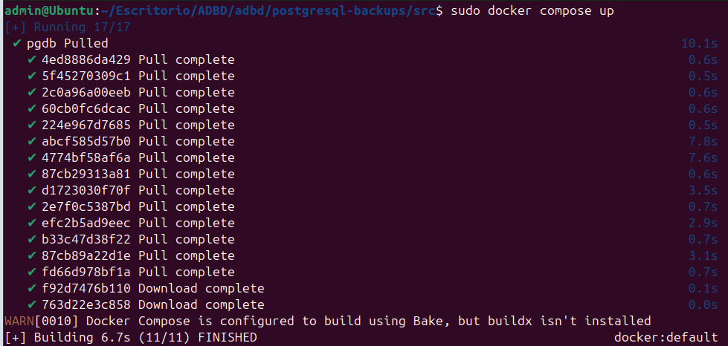

Verificación de la creación del archivo
Una vez ejecutado el comando anterior sin obtener errores, se procedió a verificar que el archivo de volcado se había generado correctamente en el directorio especificado dentro del contenedor.
Mediante el comando sudo docker exec -it src-pgdb-1 ls /tmp/ confirmamos la correcta creación del archivo backup.sql, dejándolo listo para su posterior volcado o restauración.

Restauración de la base de datos (psql)
Como la copia de seguridad lógica se generó en formato de texto plano SQL, la herramienta adecuada para su restauración es psql, que se encarga de leer el archivo y ejecutar todas las sentencias DDL y DML que contiene.
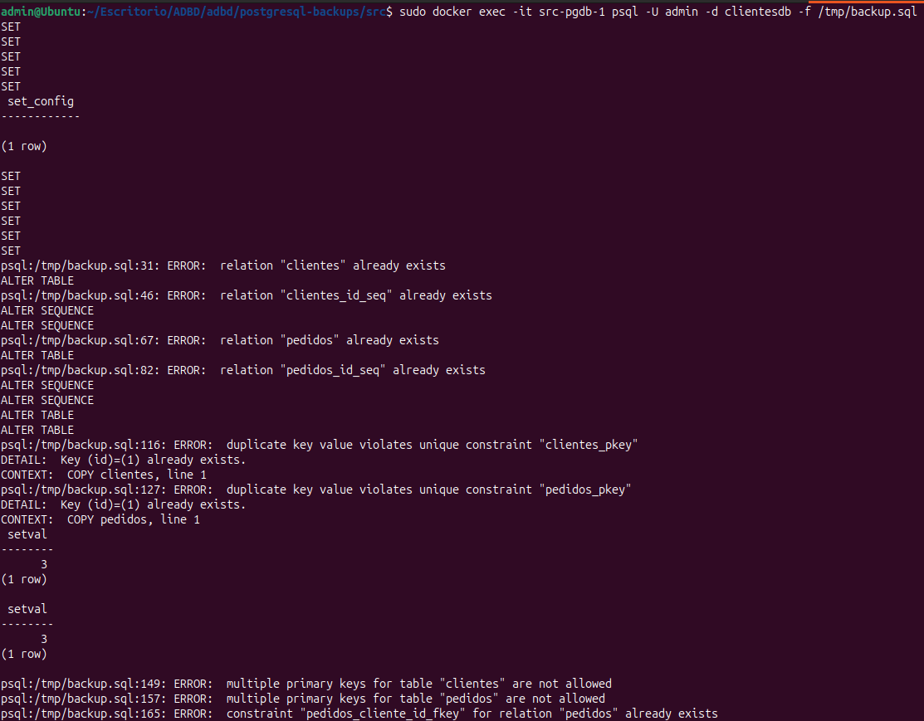
Se ejecutó el comando sudo docker exec -it src-pgdb-1 psql -U admin -d clientesdb -f /tmp/backup.sql. Tal y como se aprecia en la captura de salida, el comando se ejecuta y lee el archivo correctamente. No obstante, al realizarse la restauración volcando los datos sobre la misma base de datos que ya poseía las tablas creadas e inicializadas, el SGBD arroja avisos ("relation already exists" o "duplicate key value") protegiendo la integridad de las entidades y evitando duplicidades. Para una restauración limpia, se requeriría vaciar previamente la base de datos o restaurarla sobre una instancia nueva.

